Tugas TIK 03 November 2022
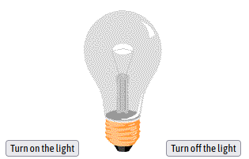

Buatlah struktur html seperti diatas

Ketika ditekan turn on maka lampu akan menyala
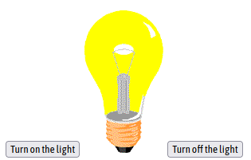

Ketika ditekan turn off maka lampu akan mati
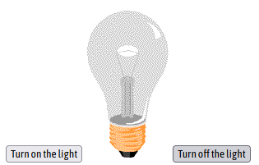
Keterangan :
- Struktur menggunakan 2 gambar, ketika ditekan turn on gambar lampu menyala yang akan dikirimkan ke html, pengiriman gambar menggunakan Javascript.
- Terakhir dikumpul hari ini 23.00

